02.12.2016

Игорь

Этот документ создан для продолжения обсуждения попапов карточки товара, которые изначально публиковались в родительском документе:

<https://docs.google.com/document/d/1z9GUXygSv4eB6UPmfpQ5Wk6OPDnnQruCcTNYiMumrA4/edit>

02.12.16

Михаил

|  |  |  |  |
| --- | --- | --- | --- |
| Наши поп-апы | 1200 | 768 | 320 |
| [Фото поп-ап](http://joxi.ru/GrqdveGfQ4M97A) | [тут](http://joxi.ru/KAg7PMBC4EB5YA) |  |  |
| [Соло поп-ап](http://joxi.ru/MAj7bMBC4jylMr) | [тут](http://joxi.ru/J2bND5BuX0DV12) |  |  |
| [Поп-ап сравнения](http://joxi.ru/gmv6beluLqgW7m) | [тут](http://joxi.ru/Dr8W4nPf4o0JvA) |  |  |
| [Поп-ап плитка](http://joxi.ru/Dr8W4nPf4o0KvA) | [тут](http://joxi.ru/82QpO7LFjwkyNm) |  |  |

Начнем с того, что все они становятся полноэкранными.

Имеется в виду такая реализация: <http://joxi.ru/GrqdveGfQ4WGNA>

Весь экран монитора заполняется поп-апом.

**Необходимо переработать в полноэкранный режим:**

* 1200 Фото поп-ап
* 1200 Соло поп-ап
* 1200 Сравнение
* 1200 Поп-ап плитки (2 состояния: с правой колонкой и без)

15.12.16

Игорь

<https://www.dropbox.com/sh/qm7vx5ih577osd5/AADMxMO21cd9TlEN5ICrZXn-a?dl=0>

Пришлось переносить все внешние элементы (крестик, стрелочки) вовнутрь. Это не очень хорошо, и особенно плохо на плитке с правой колонкой (<https://gyazo.com/3a715a1090a4116af12c655ae399c1a7>, уже многожды обсуждали этот момент: стрелками переключается вся карточка, а не фото, значит стрелки должны быть вокруг всей карточки). Но делать ВООБЩЕ нечего, придется так.

20.12.16

Михаил

**Сравнение**

Всё таки решили остановиться на том, что надо рисовать желтую корзину вместо плюса, т.к. поп-ап возможно будет в обход комплекта, т.е. из сравнения в корзину. <http://joxi.ru/82QpO7LFj9R6Km>

**Поп-ап плитка**

* Ценник приводим к такому состоянию <http://joxi.ru/a2XaKenH14VLEA> , уводя в его шапку инфу о цене за единицу и объем упаковки. Состояние ценника без правой колонки - без изменений (кроме пункта далее).
* Предупреждалку красным оставляем только “Количество товара ограничено” и ставим под “Купить”.
* “Купить” меняем на “Добавить в комплект”, т.к. на карточке плитки будет такая же схема с комплектом.
* На состоянии без правой колонки ставим “Подробнее” вместо “Купить” <http://joxi.ru/YmE19k3i0M3aqm.jpg>

22.12.16

Игорь

**Сравнение**

Всё таки решили остановиться на том, что надо рисовать желтую корзину вместо плюса, т.к. поп-ап возможно будет в обход комплекта, т.е. из сравнения в корзину. <http://joxi.ru/82QpO7LFj9R6Km>

Окей. Там желтая корзина. А тут что? <https://gyazo.com/af14d3716f55b937587047c213769931>

**Поп-ап плитка**

* Ценник приводим к такому состоянию <http://joxi.ru/a2XaKenH14VLEA> , уводя в его шапку инфу о цене за единицу и объем упаковки. Состояние ценника без правой колонки - без изменений (кроме пункта далее).
* Предупреждалку красным оставляем только “Количество товара ограничено” и ставим под “Купить”.
* “Купить” меняем на “Добавить в комплект”, т.к. на карточке плитки будет такая же схема с комплектом.
* На состоянии без правой колонки ставим “Подробнее” вместо “Купить” <http://joxi.ru/YmE19k3i0M3aqm.jpg>

ОК!

<https://www.dropbox.com/sh/36y2xy7isrbbj1q/AAC0fMMuY9Jn7SOEgOrFnt-8a?dl=0>

11.01

Михаил

* Нет соло поп-апа и фото поп-апа.
* Кнопка в соло - желтая.
* На соло и сравнение добавляем состояния добавленности и выпадашки удаления.

И идём в состояния:

|  |  |  |  |
| --- | --- | --- | --- |
| Наши поп-апы | 1200 | 768 | 320 |
| [Фото поп-ап](http://joxi.ru/GrqdveGfQ4M97A) | [тут](http://joxi.ru/KAg7PMBC4EB5YA) | **-** | [**тут**](http://32k100.axshare.com/#g=1&p=320_pop_foto) |
| [Соло поп-ап](http://joxi.ru/MAj7bMBC4jylMr) | [тут](http://joxi.ru/J2bND5BuX0DV12) | [**тут**](http://32k100.axshare.com/#g=1&p=768_pop_solo) | [**тут**](http://32k100.axshare.com/#g=1&p=320_pop_solo______) |
| [Поп-ап сравнения](http://joxi.ru/gmv6beluLqgW7m) | [тут](http://joxi.ru/Dr8W4nPf4o0JvA) | **-** | [**тут**](http://32k100.axshare.com/#g=1&p=320_pop-srav) |
| [Поп-ап плитка](http://joxi.ru/Dr8W4nPf4o0KvA) | [тут](http://joxi.ru/82QpO7LFjwkyNm) | [**тут**](http://32k100.axshare.com/#g=1&p=768_pop_%D1%8D%D0%BB%D0%B5%D0%BC%D0%B5%D0%BD%D1%82%D0%B0_%D0%BF%D0%BB%D0%B8%D1%82%D0%BA%D0%B8) | [**тут**](http://32k100.axshare.com/#g=1&p=320_pop_%D1%8D%D0%BB%D0%B5%D0%BC%D0%B5%D0%BD%D1%82_%D0%BF%D0%BB%D0%B8%D1%82%D0%BA%D0%B8) |

17.01

Игорь

Нет соло поп-апа и фото поп-апа.

Как это нет. Соло и фото не касались в прошлой итерации, а значит они остались такими же с позапрошлой (15 декабря). А именно:

1. Соло: <https://www.dropbox.com/s/ayvdzjz0e72qka5/solo.png?dl=0>
2. Фото: <https://www.dropbox.com/s/uwtptqdug1kzs0d/photo.png?dl=0>

(это без правок, как есть)

Кнопка в соло - желтая.

OK

На соло и сравнение добавляем состояния добавленности и выпадашки удаления.

Тут путаница и конфликт. Вот смотри.

Для сравнения в ЛК мы сделали активное состояние (товар в сравнении) как крестик (<https://gyazo.com/9fc7a54826768a7d5b7db7002d321019>). То есть если следовать этому правилу, то в полноразмерном сравнении у нас должна быть кнопка “Убрать из комплекта” — что и будет являться признаком того, что товар в комплекте (или в сравнении или еще где-то).

А в карточке товара — есть отдельное состояние “в комплекте”. То есть специальный идентификатор того, что товар в комплекте. И кнопка “Убрать из комплекта” будет уже в подсказке.

Как правильно? В соло сделали как на карточке. Но в сравнении ты сам этот вариант завернул (там было с зелеными галочками одно время). Но в карточке товара (утвержденной) — “в комплекте” зелененькое. Взрыв мозга! Поэтому со сравнением полноразмерным вообще непонятно как быть. Надо всё унифицировать.

<https://www.dropbox.com/sh/x50xc8sn4fcfp2k/AACXltpnNwNs47xZMXEmvJfCa?dl=0>

И идём в состояния:

В состояния 768 для соло и плитки (и в 320 для них же) надо идти, как мы нарисуем карточку, потому что там свои ценники, размеры и отступы будут. Неправильно это придумать в попапе. В то же время Фото-попап и Сравнение для 320 можно делать уже сейчас. Делаем.

23.01

Михаил

Зафиксируем, что

* товары комплекта кладем в комплект
* товары “дополнительно” кладем напрямую в корзину

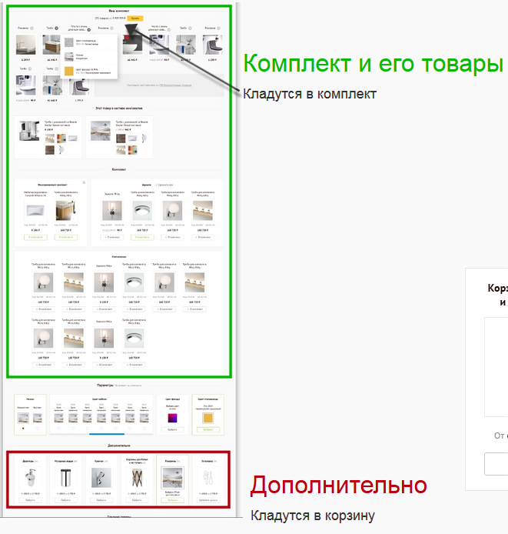

Поэтому необходимо создать отдельную иконку “комплект”

* Визуально обозначить область комплекта
* Отделить действия “в комплект”, “в корзину”

Кроме контролов разместим её сюда:

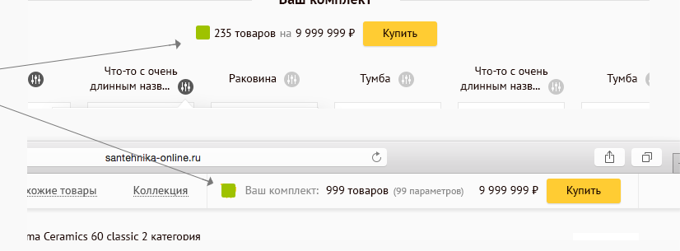

**Состояния контролов приняли следующее:**

* В КПК до поп-апа

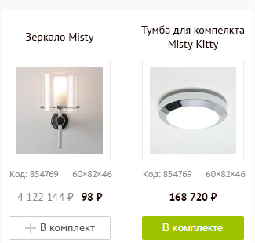

* В поп-апах КПК (соло, сравнение)

С использованием пиктограммы описанной выше

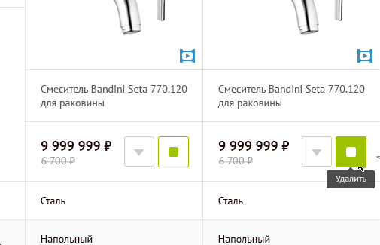

* В блоке Дополнительно до поп-апа

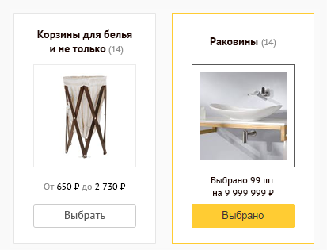

* В поп-апе Дополнительно (сравнение)

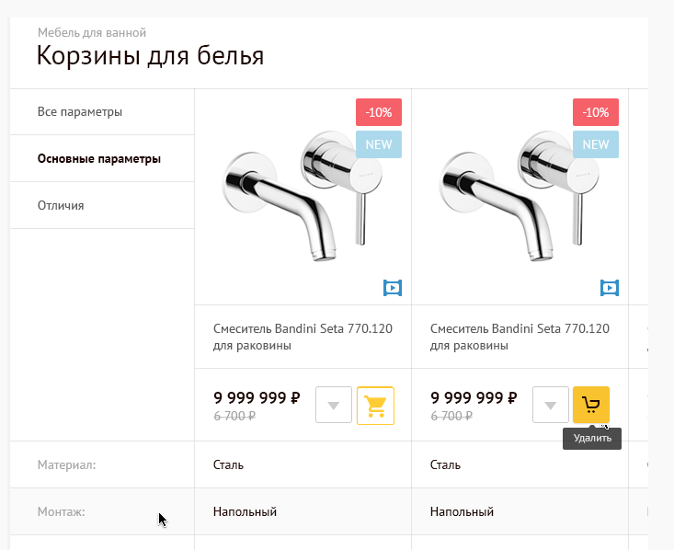

**Все контролы по такой логике:**

* **базовый слабый (серый до поп-апа, цветной в поп-апе)**
* **выбранный залитый (и в до и в поп-апе)**

Это решение тянет за собой необходимость замены саксесс состояния ценника:

<http://joxi.ru/DmB1zEZiw6z3vr>

см док по карточке: <https://docs.google.com/document/d/1z9GUXygSv4eB6UPmfpQ5Wk6OPDnnQruCcTNYiMumrA4/edit>

**Кроме контролов:**

При добавлении и в комплект и в корзину необходимо показывать куда товар лёг.

Мы видим это так:

* Добавил в комплект - открылась сверху плашка “комплект” и в ней изменились сумма-число товаров - скрылась плашка

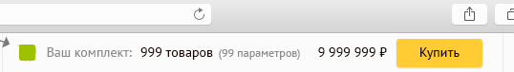

* Добавил в корзину - открылась снизу отбивка в ней изменились сумма-число товаров - скрылась отбивка



27.01

Игорь

Вот так! <https://www.dropbox.com/sh/trevkqt58rhwelp/AADLrNXHZ0nsmVVDhKXFApqYa?dl=0>

01.02

Михаил

1. Последний шаг - сюда плюсик всё же надо <http://joxi.ru/D2PV3BdfpWGMgr> . Саксесс оставляем как сейчас.
2. Рисуем соответственно копию сравнения, но с товарами блока “**дополнительно**”.

Которые кладутся **в корзину**.

Где надо отразить иконки “в корзину” и “в корзине”, вместо “в комплект” и

“в комплекте”. <http://joxi.ru/nAyLbXJhYkxyG2>

14.01

Игорь

Последний шаг - сюда плюсик всё же надо <http://joxi.ru/D2PV3BdfpWGMgr> . Саксесс оставляем как сейчас.

Ты имеешь ввиду дорисовать к зеленой иконке комплекта плюсик? Или **вместо** иконки комплекта плюсик? Я запутался, вроде бы плюсик не надо.

Рисуем соответственно копию сравнения, но с товарами блока “**дополнительно**”.

Которые кладутся **в корзину**.

Где надо отразить иконки “в корзину” и “в корзине”, вместо “в комплект” и

“в комплекте”. <http://joxi.ru/nAyLbXJhYkxyG2>

Тут у меня вообще взорвалась голова.

1. У нас нет отличия состояние “в корзине” и “в корзину” — впопка корзины ВСЕГДА желтая.
2. У нас в попапе сравнения — ВСЕ товары уже в сравнении (товаров, которые не в сравнении не может быть в этом попапе физически). Отличие только в том, что обычно саксесс (в твоей терминологии) у нас в нормальном состоянии с обводкой, а по ховеру у нас кнопка целиком залитая.

То есть я вообще потерялся. Не пойму, что нужно.

**768**  
<https://www.dropbox.com/sh/dust0eyv1046j54/AADkQoM_6PZ2BW4UIa6oBR-ga?dl=0>

Тут вроде бы всё нормально, кроме сравнения с раскрытой карточкой (compare-2.png), оно в текущем леяуте вообще непонятно зачем (фото там микроскопическое).

20.02

Михаил

* *Ты имеешь ввиду дорисовать к зеленой иконке комплекта плюсик? Или* ***вместо*** *иконки комплекта плюсик? Я запутался, вроде бы плюсик не надо.*

Я имею ввиду вместо.

Дефолт - плюсик

Добавлено - иконка “в комплекте”

* *Тут у меня вообще взорвалась голова.*

Ещё разок:

23.01

Зафиксируем, что

* товары комплекта кладем в комплект
* товары “дополнительно” кладем напрямую в корзину



В обоих случаях можно открыть наш поп-ап.

В первом случае- это сравнение товаров для комплекта.

Во втором - это все товары группы (допустим корзины для белья)

В первом случае товары кладутся в комплект <http://joxi.ru/LmGq53nTeYELVA>

Во втором напрямую в корзину <http://joxi.ru/bmo60OJuxXgvMr>

В обоих случаях поп-ап один и тот же.

Лишь одно отличие - контролы.

Первый случай у нас есть: <http://joxi.ru/Vm659b4HDzJdnr>

Надо второй, где добавляется в корзину.

Т.к.

1. места мало - надо иконки корзины
2. надо показывать состояние добавленности среди списка - состояние “добавлено”

<http://joxi.ru/1A5QX9Gtn1lRgA>

**768**

Compare-2.png - не будет. И на десктопе пока тоже. Можно не рисовать состояние.

**Всё остальное - ок**

**Приняли**

22.02

Игорь

<https://www.dropbox.com/sh/vt72hdm1z9ltf7o/AAAsL2hyybbYHBDjnr0nPLxNa?dl=0>

27.02

Михаил

**1200 и 768**

Контролы давайте в едином стиле везде.

Вместо этого <http://joxi.ru/GrqdveGfQxY40A>

Это <http://joxi.ru/823nzjvIJ3493m>

27.02

Игорь

Ну, это не слишком хорошее решение, потому что всему свое место. И если в 1200 можно стерпеть стыковку вертикального скроллбара (который обязательно будет, потому что у нас фулскрин-режим для попапов), и контрола “>”, то в 768 — никак (они не могут стыковаться, потому что там не попадешь тогда на скроллбар вообще никаким микро-пальцем). Поэтому в 768 мы вынуждены отказаться от скролбара (а значит юзер может не понять, что там внизу есть еще жизнь). Это один минус.

Второй минус — что эти контролы занимают КУЧУ места (но на тачах это только в плюс). С шириной 768 это критично.

<https://www.dropbox.com/sh/wlux600r19pldrp/AAC8W2jN4ApDq0fBDmJ3hEexa?dl=0>

28.02

Михаил

* Что нам мешает использовать уже имеющийся в браузере скролл бар?

Пример vk <http://joxi.ru/krD1j9RiExWaam>

* Отказаться от скролл бара не можем
* Можем показать навигационные контролы чисто информационно по таймауту. Загрузилось - показали - скрыли. Как подсказка что можно таскать.

Так или иначе нижний горизонтальный скролл остается + можно перемещать

ленту, зажав пальцем.

01.02

Игорь

Если аппелировать к ВК, то вот как они решили этот момент:

<https://gyazo.com/a8f9c246a1d807acc5c8a634fac0d4bf>

Никаких скроллбаров там вообще нет. То есть форма идет навылет за нижний край, и пока она открыта ты скроллишь ее вверх-вниз пальцем без всяких контролов лишних. При этом стрелки влево-вправо всегда прибиты, но это стрелки перелистывания сущностей, а не внутренней навигации попапа.

То есть если, например, идти по примеру ВК, то вообще удалить надо все контролы: и влево вправо, и вверх-вниз (если они вдруг появятся), и скроллбары все. Всё скроллится пальцем нативно без всяких лишних элементов.

01.02

Игорь

Решили выводить подсказки (и прятать их по таймауту) и избавиться от всех скроллбаров и стрелочек (только на тачах). Вот как-то так:

<https://www.dropbox.com/s/ypps2fvgazoiupp/hint.png?dl=0>

07.03

Игорь

<https://www.dropbox.com/sh/ult6ejy64q3fifd/AABtcIwsR4dJ3xEhyICZlZ5fa?dl=0>

09.03.

Михаил

320

* Добавляем поп-ап сравнения с “в корзину”
* На фото поп-апе навигацию по фотоленте

13.03

Игорь

<https://www.dropbox.com/sh/6qinjl6pfwu2fmw/AADWDdI-GBgUysuSzFb1X9tca?dl=0>

**14.03**

**Принято**